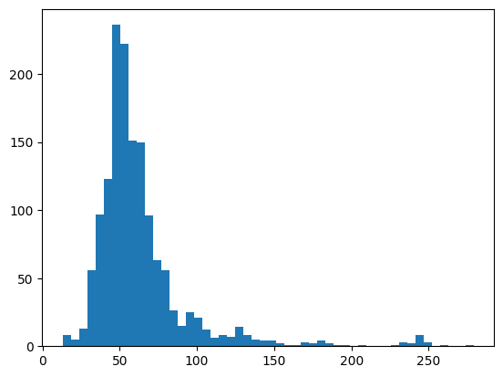

Рисунок 1. Распределение длин представленных молекул.

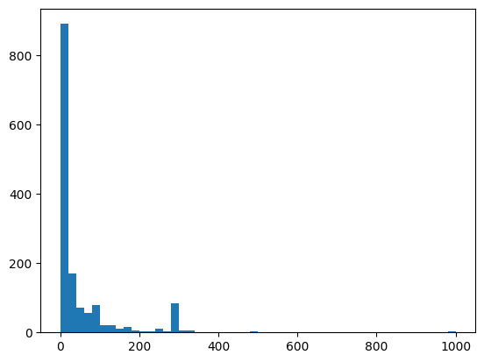

Рисунок 2. Распределение значения IC50.

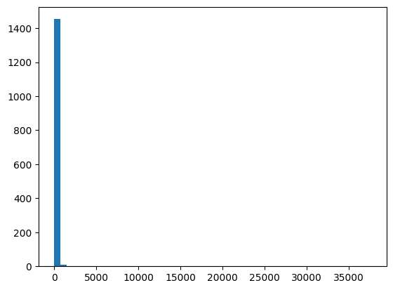

Рисунок 3. Распределение значения СС50.

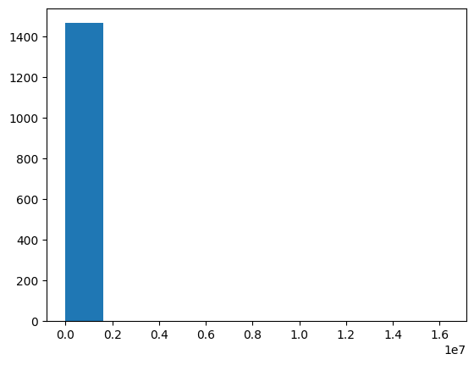

Рисунок 4. Распределение значения SI.

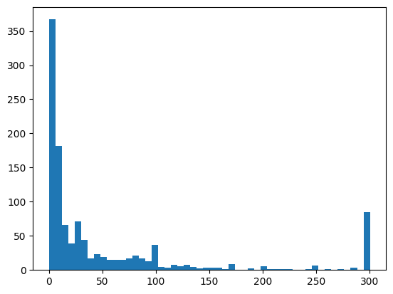

Рисунок 5. Распределение значений IC50 после удаления выбросов.

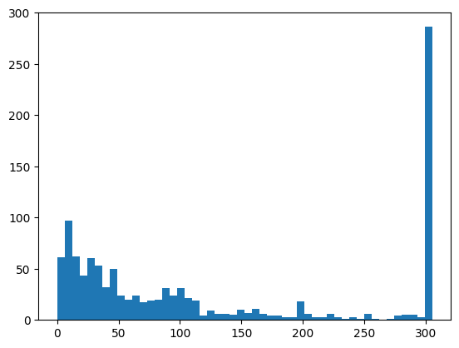

Рисунок 6. Распределение значений CC50 после удаления выбросов.

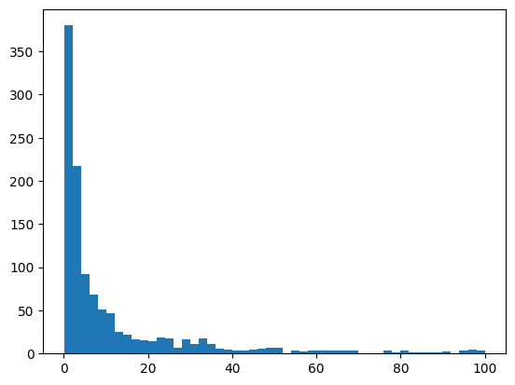

Рисунок 7. Распределение значений SI после удаления выбросов.

|  |  |
| --- | --- |
| Рисунок 8а. 16 нейронов в GRU ячейке. IC50. | Рисунок 8б. 32 нейрона в GRU ячейке. IC50. |
| Рисунок 8в. 64 нейрона в GRU ячейке. IC50. | Рисунок 8д. 128 нейронов в GRU ячейке. IC50. |

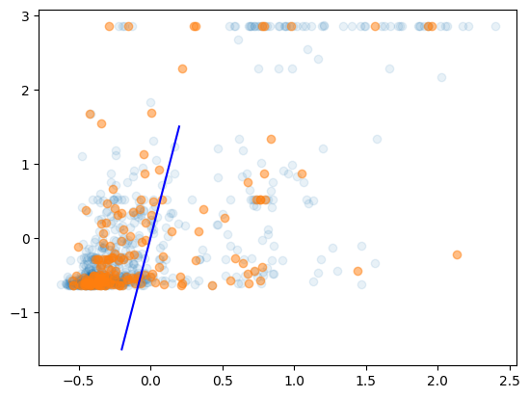

Рисунок 9. Результат обучения моделей для предсказания IC50.

|  |  |
| --- | --- |
| Рисунок 10а. 16 нейронов в GRU ячейке. CC50. | Рисунок 10б. 32 нейрона в GRU ячейке. CC50. |
| Рисунок 10в. 64 нейрона в GRU ячейке. CC50. | Рисунок 10д. 128 нейронов в GRU ячейке. CC50. |

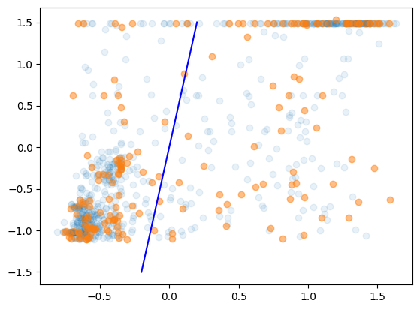

Рисунок 11. Результат обучения моделей для предсказания CC50.

|  |  |
| --- | --- |
| Рисунок 12а. 16 нейронов в GRU ячейке. SI. | Рисунок 12б. 32 нейрона в GRU ячейке. SI. |
| Рисунок 12в. 64 нейрона в GRU ячейке. SI. | Рисунок 12д. 128 нейронов в GRU ячейке. SI. |

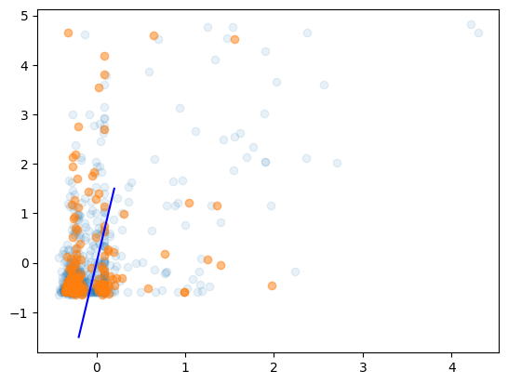

Рисунок 13. Результат обучения моделей для предсказания SI.